▼ Japanese Writers’ House 通信
5月19日から21日までの3日間、アメリカ最大の図書展示会Book Expo America
2006がワシントンＤＣのコンベンション・センターで盛大に開催されました。
このBook Expo Americaは毎年異なる都市で開催され、ワシントンＤＣで開催さ
れたのは20年ぶりだそうです。著者、出版社、取次会社、出版関連商品会社等
が一堂に会し、様々な催しが行われるとても賑やかなイベントです。とくにア
メリカ人作家によるサイン会は一般参加者に人気で、著名な作家には早朝から
長い列ができるほど。今回私たちは、3月に参加したロンドンブックフェアに続
いてJapanese Writers’ House の知名度ＵＰとともに、具体的に交渉が進んで
いる日本の作品の海外出版について、著作権エージェントや海外出版関係者と
ミーティングを重ねてまいりました。その成果については追ってご報告させて
いただくとして、今回は「きれい塾ＪＡＰＡＮ」を主宰されている緋宮栞那先
生（緋宮栞那先生公式サイト：http://www.himiya.biz）をワシントンDCにお招
きして開催した「きれい食」パーティーについてご報告したいと思います。
「きれい食」とは、現代の栄養学と日本の伝統食文化を融合させ、女性の美し
さと健康、ライフスタイルをサポートしてくれるレシピです。緋宮先生は食養
料理研究家、管理栄養士、栄養・心理カウンセラーと様々な顔を持ち、その専
門的知識、経験に裏付けされたレシピは日本国内ではすでに注目され、様々な
雑誌、出版物、テレビ番組を通じて広まってきています。今回のワシントンDC
では海外出版関係者やプレス関係者を招待し、日本の食文化を紹介致しまし
た。
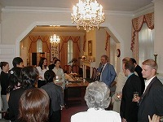 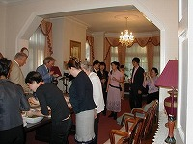
＜緋宮先生の推奨される「きれい食」とは＞
「きれい食」とは、日本の食と文化をアレンジした新しい形です。
緋宮先生の出身地である加賀と能登半島には、海の食材や大自然に囲まれたす
ばらしい環境がありました。その、金澤・加賀・能登の食文化をふんだんに取
り入れたものが「きれい食」です。「きれい食」は、一手間かけるだけの愛情
料理で、季節毎に育つ食材を正しく選び、食材を生かすこと。そして、その料
理技術は、真心で料理することです。一番大切なことは、大切な人の幸せを願
うことなのです。「きれい食」で、美しさとしあわせをつくるのです。
＊ 和の演出
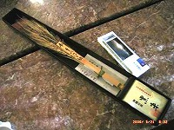
輪島塗・加賀友禅・九谷焼・金箔・加賀蒔絵・金澤ガラスなどで、会場をディ
スプレイしています。
＊ 料理内容
金澤・加賀・能登の郷土の料理をアレンジしました。
１．金澤の治部煮風の椀物。
２．こんかいわし
３．散らし寿司・巻き寿司・いなり寿司
（白米＆玄米＆黒米を使います。）
４．もずくのサラダ（酒粕ドレッシングで召し上がります。）・寒天寄せ・
もずくの天ぷら
５．煮物
６．味噌汁（能登の海草・加賀麩）
７．日本茶・和菓子（干菓子）
 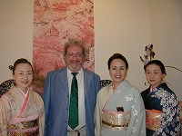
緋宮栞那の「きれい食」紹介が オープニングにあり、スタッフの女性達は着
物でご接待をいたしました。食事のスタイルは、立食のビッフェスタイル。箸
を使っていただきました。
緋宮栞那先生の「きれい食」パーティー会場では、出席者全員「きれい食」に
舌鼓を打ち、日本酒も堪能していました。着物姿の日本女性を間近に見ること
が始めてだったイタリアの著作権エージェントは、一緒に記念撮影に納まり終
始ご満悦のようでした。
海外関係者から料理や日本の文化に関して積極的な質問も出て、皆さんとても
興味をもたれたようです。会場には緋宮先生のこれまで出された書籍もあわせ
て展示され、海外出版化計画も具体的に進んでいますので、これからの展開が
非常に楽しみです。
----------------------------------------------------------------------
Japanese Writers’ House の海外向けページは、こちらからご覧ください。
http://www.trannet-japan.com/ep/tjc_top.asp

